

奧古斯塔發出兩張外卡，尼曼連續兩年「中獎」

2025年1月10日

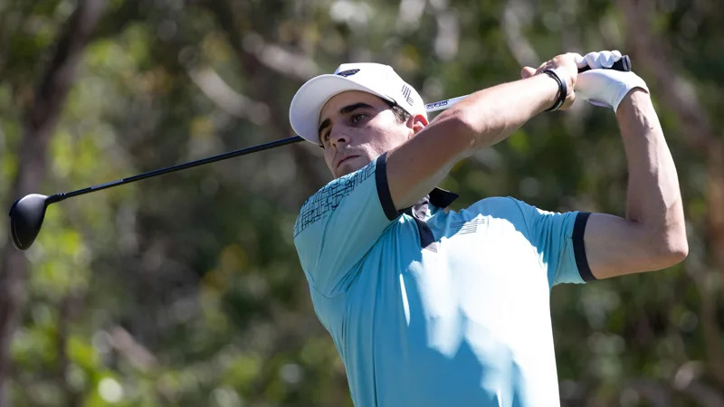
【羅開新聞中心Minsey Weng綜合報導 圖╱Jon Ferrey拍攝╱LIV Golf提供】2025年才剛剛開季沒多久，接下來還有世界排名五十強和多位美巡賽單站冠軍可獲邀參加名人賽，不過主辦單位日前公佈兩張外卡，去年在利夫聯賽年終排名第二的「智利小子」Joaquin Niemann（華金‧尼曼）和丹麥之星Nicolai Hojgaard（尼克萊‧霍伊各），雙雙提前預約Augusta National Golf Club（奧古斯塔國家高爾夫俱樂部）之旅的行程。
「奧古斯塔國家高爾夫俱樂部一直致力於支持推動全球高爾夫的發展，我們的歷史向來會邀請那些表現優異，卻未能取得資格的國際選手。」名人賽主席Fred Ridley（弗雷德‧萊里）說道：「今年自然會持續這樣的傳統，在此歡迎尼克萊和華金，兩人在世界各地展現個人才華，很期待他們在四月的到來。」
現年二十六歲的尼曼，去年初勇奪LIV Golf Mayakoba（馬亞柯巴利夫賽）和LIV Golf Jeddah（吉達利夫賽），進而以外卡獲邀參加名人賽，最後並列二十二的佳績，可惜領先一整年的利夫聯賽積分榜，季末遭到西班牙名將Jon Rahm（霍恩‧拉姆）逆轉。
儘管利夫聯賽沒有世界排名積分，不過尼曼積極參加亞、世巡賽，並在年底勇奪PIF Saudi International powered by SoftBank Investment Advisers（沙烏地國際賽），另有兩場世巡賽打進七，目前排名七十一。
靠著挺進世界排名五十強行列，霍伊各去年首度造訪奧古斯，可惜差一桿就能以前十二名取得今年的資格。這位二十三歲的年輕好手，接下來表現相對失色，如今排名六十，但獲得名人賽外卡殊榮，屆時將和雙胞胎兄弟Rasmus Hojgaard（拉斯莫‧霍伊各）一起爭搶綠夾克。
就在加入尼曼和霍伊各之後，名人賽陣容來到八十七人，包括去年因傷退賽的德國不老傳奇Bernhard Langer（伯納德‧藍格），這個四月將主演遲到一年的奧古斯塔告別秀。除了美巡賽單站冠軍和世界排名五十強之外，下週落幕的Latin America Amateur Championship（拉丁美洲業餘錦標賽），也會誕生另一位幸運兒。

